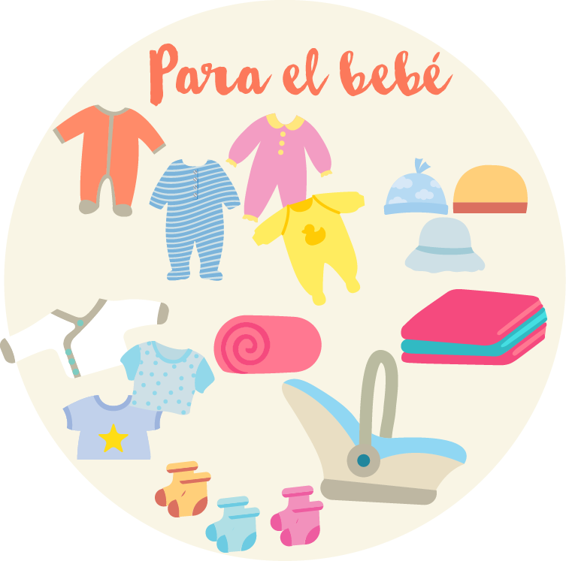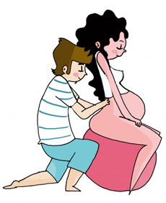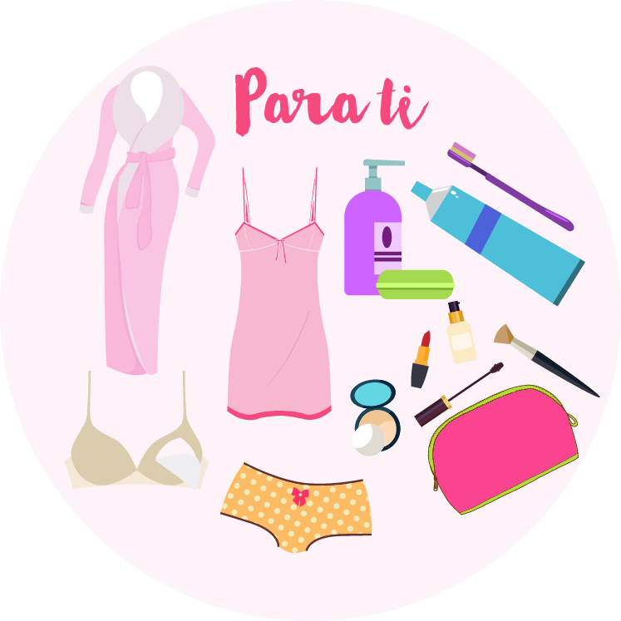

**Para la mamá**

* Dos pijamas.
* Tres juegos de ropa interior.
* Un paquete de toallas higiénicas maternas.
* Una toalla para el cuerpo.
* Un par de pantuflas.
* Elementos de aseo.

**Para el bebé**

* Dos juegos de camisitas manga larga y manga corta.
* Un paquete de pañales desechables.
* Dos mudas completas de ropa: saco, pantalón, gorro, medias y patines, ojalá blanco y de algodón.
* Una toalla.
* Un jabón para bebé.
* Una manta de algodón.
* Una manta térmica pequeña.

**Ten listos el carné de su EPS, documento de identidad, carné materno-perinatal, exámenes de laboratorio y ecografías.**

**Trabajo de parto**